組織的な若手研究者等海外派遣プログラム報告書

人間総合科学研究科 フロンティア医科学専攻2年
久銘次 美奈江

派遣先：Institut de Santé Publique, d’Epidémiologie et de Développement (ISPED) （フランス共和国）
派遣期間：平成23年10月1日～平成24年6月28日

研究目的：人口増加や交通手段の発達によって、交通外傷予防に対する取り組みは世界各地で必要とされている。特に、開発途上国においては自転車による交通外傷の増加が問題となっており、ヘルメット着用による頭部や脊椎損傷等のリスク低減が示唆されていることから研究および自治体・国家規模での取組みが進んでいるがヘルメット着用者数に顕著な増加は認められない。交通外傷予防研究におけるリスク認知と行動様式の関連について検討を行うことを本研究の目的とした。

研究内容：ISPEDのDr. Emmanuel Lagardeのもと、Prévention et Prise en Charge des Traumatismes Injury Prevention and Control （PPCT）研究室で研究を行った。これはPPCT研究室が2009年から約1年間をかけてレンタサイクリストを対象に行った調査を基にした。フランス共和国(以下、仏国)は自転車利用者が多く、ISPEDがあるボルドー市は低価格で利用できるレンタサイクルシステムを“La Maison de Vélo”を拠点として運用している。La Maison de Véloでレンタサイクル契約を結び研究参加に同意した約2000人に行った質問紙調査では、性、年齢、職業などの社会人口統計学的項目のほかにリスク認知や行動様式、ヘルメット着用経験、ヘルメット着用に関するイメージ、交通環境に対する意識や交通事故による外傷経験の有無等の項目に回答を求めた。以上の項目を用いて、現在も目的に沿って検討を行っており、研究成果は修士論文および投稿論文として提出を予定している。

派遣をおえて：約８か月にわたってISPEDで研究を行った一番の収穫は、公衆衛生及び交通外傷予防研究に携わる職種の多さに触れられたことだ。ISPEDではフランス内外から医療職のみならず心理学や統計学、社会学などの専門家が集まり研究を行っていた。日本では、公衆衛生学の研究環境は依然として非医療職には参入障壁が高いが、ISPEDで見聞きした実感として仏国では公衆衛生専門家として生きる選択肢が日本に比べ遥かに多くあるように感じた。
また、研究所での研究スタイルの違いにも大きな衝撃を受けた。日本では、いつでも研究棟には明かりがついているのが普通でありそれに何の違和感も持っていなかったのだが、ISPEDでは遅くとも19時には帰るように言われ、先生方も夜遅くまで研究室にいることはほとんどなかった。祝日やバカンスもきっちり休み、研究生活と家庭や社会生活をきっちり区別したうえでどちらも大事にしているように見えた。それでも論文が毎月のように国際誌に受理されているところを見ると、夕方には仕事を終え、その後は趣味や家族との時間にあてるフランスでの研究生活はいいとこずくめのように思えるが、仏国では研究職のポスト競争はEU圏のみならずフランス語話者をも対象として行われており非常に苛酷なものであるようだ。特に近年ではスペインが学術研究費を抑えている政策をとっているため、研究職を求めて近隣諸国に流入してくる例が多いようである。
公衆衛生学で研究留学を希望する場合、アメリカやイギリスが筆頭候補としてあげられがちであるが、私は今回仏国で研究を行うことができて非常に感謝し、同時に満足している。医療システムの一端を目の当たりにし、EU加盟国が取り組む交通外傷予防政策などを知る機会は仏国で研究を行ったからこそ得られたものだと思うからだ。
最後に、今回お世話になったDr. Emmanuel LagardeをはじめとするPPCT研究室の皆さん、ISPED及びボルドー第二大学の皆さん、そして加藤先生、岡村先生に重ねて感謝の意を表したい。
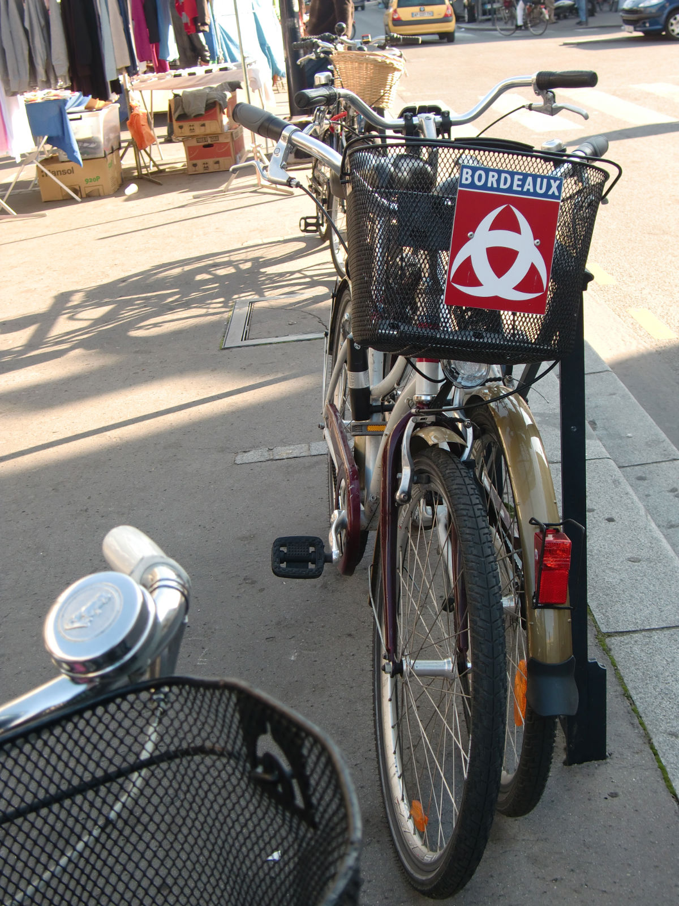
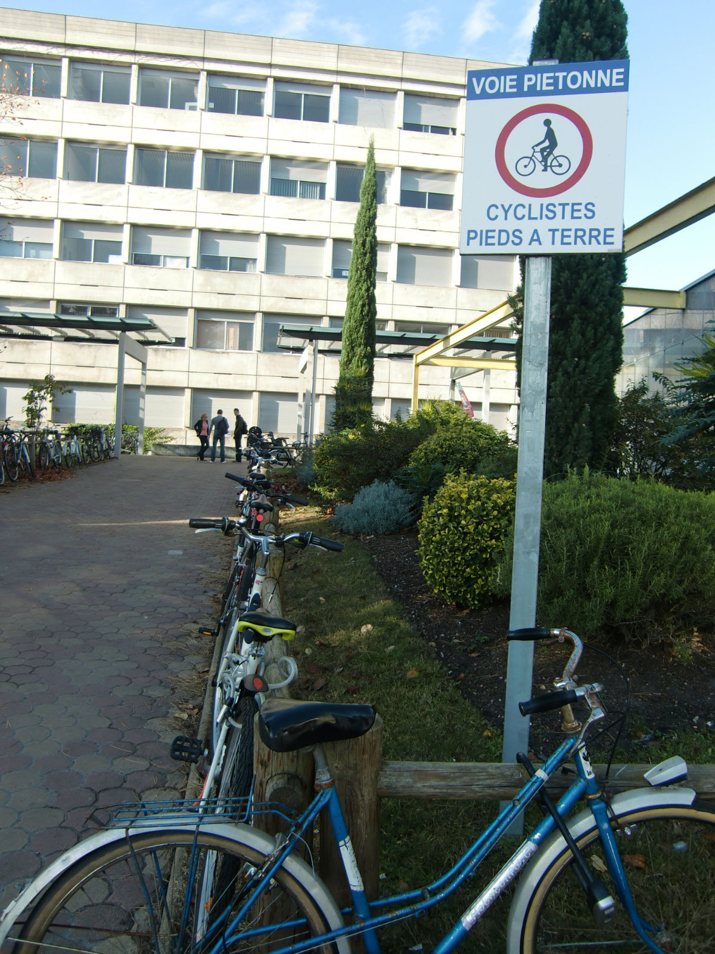

図左：自転車通学する学生や職員が多いらしいが、人通りが多いところは自転車移動は禁止となっている＠大学構内
図右：ボルドー市のロゴマークはバイオハザードマークに似ている＠市街地

